
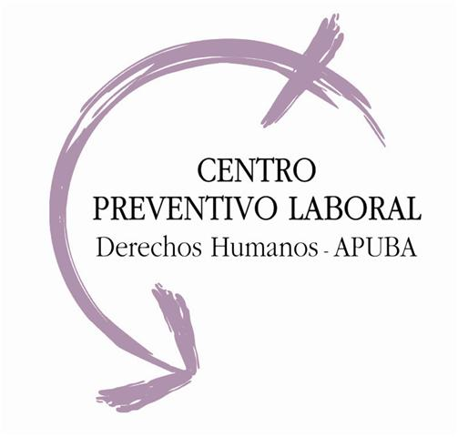
Jueves 19 de Noviembre-12 horas
Pab. II Aula 12 Fac. Cs. Exactas y Naturales
"Alcoholismo, conocer y prevenir"
Charla organizada por el CPL (Centro Preventivo Laboral) de APUBA - Derechos Humanos y la Comisión Interna Gremial no docente de Ciencias Exactas

El alcoholismo es una enfermedad, crónica, una adicción de las más habituales y peligrosas, por sus consecuencias.
La afección se caracteriza por el consumo incontrolado de bebidas alcohólicas, lo cual ocasiona problemas físicos, mentales, emocionales, familiares y sociales, entre otros.
El problema del alcoholismo se ha convertido, sin duda, en uno de los fenómenos sociales más generalizados de las últimas décadas, por lo que se deben hacer todos los esfuerzos preventivos y asistenciales frente a esta epidemia que en nuestro país afecta alrededor de 3 millones de personas.

A cargo del especialista Dr. Héctor Davi
Representante del equipo “Conocer y Prevenir”

